Thesenpapier zur Türhüterparabel im Roman „der Prozess“
Inhalt:
- Mann vom Lande versucht in das „Gesetzt“ zu kommen
- Erfährt vom Türhüter, dass er jetzt nicht eintreten könne, es aber möglich sei
- Der Mann wartet, dass ihm Zutritt gewährt wird/ probiert einiges um hinein zu kommen
- Am Ende seiner Tage fragt der Mann den Türhüter warum in all den Jahren Niemand anders Eintritt verlangt hat Der Tühüter antwortet, dass dieser Eintritt nur für ihn bestimmt war und, dass er ihn jetzt schließen würde.
Verbindung zum Prozess:
- Parallel zum gesamten Roman und Josef K.
- Neugierde von Josef K.
- Schlusssatzt spiegelt Prozess wieder
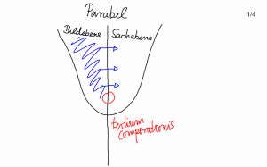
- „Tür zum Gesetz“ Unzugänglichkeit zum Gesetzt
- Licht als Ziel das man erreichen will
- Glanz aus dem inneren als Assoziation zum Tod
- Mann vom Lande entspricht Josef K.
→ beide passives Verhalten (sterben unwissend)
Parabel:
- zwei symmetrische Teile in einer Handlung (Bild & Sachebene)
- erzählt etwas Bildhaft
- zur Herstellung der Relation braucht
man Vergleichspunkte – Tertium Comperationis

Fragen die diskutiert wurden :
- Welche Bemühungen unternimmt der Mann vom Lande um Eintritt in das Gesetzt zu erhalten?
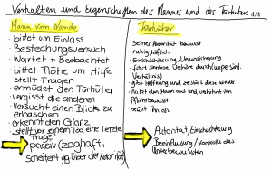
- Wie hält der Türhüter Ihn davon ab?
- Was ist den Bemühungen gemeinsam?
- Welche anderen Möglichkeiten hätte der Mann vom Lande gehabt? :
- Reingehen
- Kritisches Nachfragen
- weggehen

